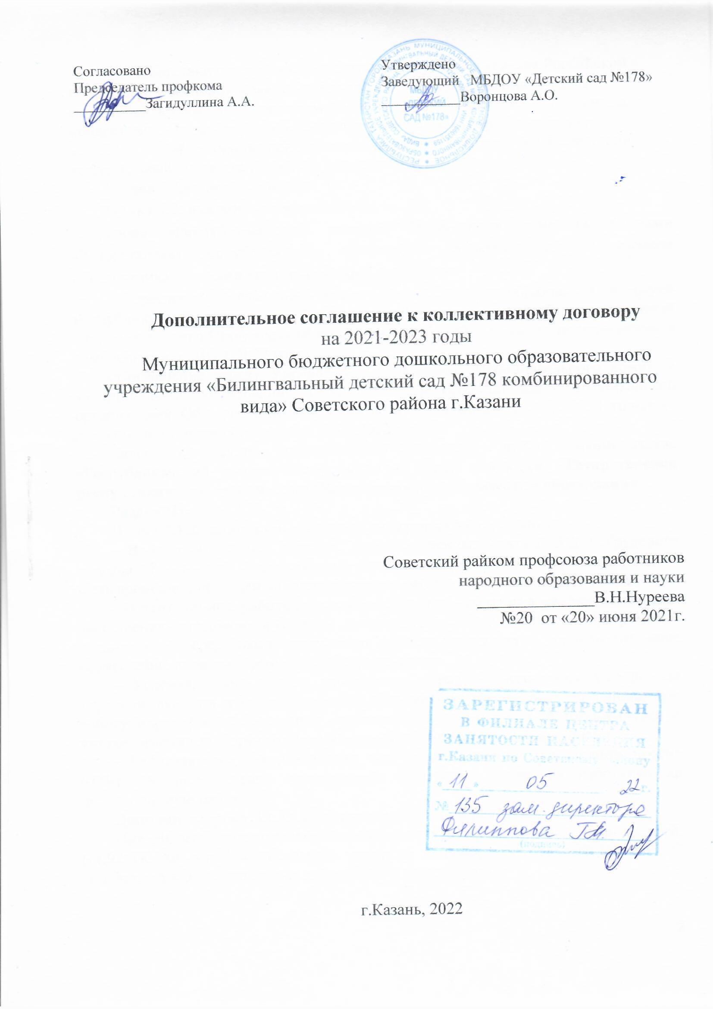
Согласовано  Председатель профкома  __________Загидуллина А.А. | Утверждено  Заведующий МБДОУ «Детский сад №178»  ___________Воронцова А.О.

Дополнительное соглашение к коллективному договору
на 2021-2023 годы
Муниципального бюджетного дошкольного образовательного учреждения «Билингвальный детский сад №178 комбинированного вида» Советского района г.Казани

Советский райком профсоюза работников
народного образования и науки
______________В.Н.Нуреева
№20 от «20» июня 2021г.

г.Казань, 2022
В соответствии с требованиями статьи 44 Трудового кодекса Российской Федерации, изменений в законодательной базе в регулировании трудовых отношений, а также внесенных изменений и дополнений, в ходе проведенных коллективных переговоров, общего собрания коллектива (протокол от 15.03.2022г. №4 ) стороны пришли к соглашению о внесении в действующий коллективный договор следующие дополнения и изменения.
Раздел I. Общие положения
Пункт 1.2. изменить наименование:
слова «Республиканский комитет Профсоюза» заменить словами «Татарстанская республиканская организация Общероссийского Профсоюза образования», изложив его в следующей редакции:
-«Отраслевое Соглашение между Министерством образования и науки Республики Татарстан и Татарстанской республиканской организацией Общероссийского Профсоюза образования на 2021-2023 годы» (с дополнениями и изменениями от 10.01.2022 года);
«Соглашение между Управлением образования Исполнительного комитета муниципального образования города Казани и Татарстанской республиканской организацией Общероссийского Профсоюза образования на 2021-2023 годы» (с дополнениями и изменениями от 15.02.2022 года)
Далее в тексте коллективного договора читать наименование «Республиканский комитет Профсоюза» в новой редакции «Татарстанская республиканская организация Общероссийского Профсоюза образования».
Раздел III.
Пункт 3.1.2. дополнить абзацами следующего содержания:
- В исключительных случаях, предусмотренных статьей 312.9 Трудового кодекса Российской Федерации, по инициативе работодателя работник может быть временно переведен на дистанционную работу без согласия работника.
- В этот период работодатель обеспечивает работника необходимым для выполнения трудовой функции дистанционно оборудованием, программно-техническими средствами, средствами защиты информации, производит иное возмещение, предусмотренное законодательством.
- Условия, срок, список работников, порядок обеспечения выполнения трудовой функции и иные положения о временном переводе на дистанционную работу определяется локальным нормативным актом, который принимается с учетом мнения выборного органа первичной профсоюзной организации.
- Работодатель, при реализации мер по обеспечению вакцинации против COVID-19, имеет право осуществлять временный перевод работника на дистанционную работу.
Дополнить пункт 3.1.13. абзацем в следующей редакции
Инвалидам предоставляется ежегодный отпуск не менее 30 календарных дней. (ст.92 ТК РФ , ст.23 Федерального закона от 24 ноября 1995 года № 181-ФЗ « О социальной защите инвалидов в Российской Федерации»

Пункт 3.1.14.дополнить абзацем следующего содержания:
Работникам, имеющим трех и более детей в возрасте до восемнадцати лет , ежегодный оплачиваемый отпуск предоставляется по их желанию в удобное для них время до достижения младшим из детей четырнадцати лет( статья 262.2.ТК РФ)
Дополнить пункт 3.1.20. абзацем следующего содержания:
Коллективным договором могут устанавливаться ежегодные дополнительные отпуска без сохранения заработной платы в удобное для них время продолжительностью до 14 календарных дней: одинокой матери, воспитывающей ребенка в возрасте до четырнадцати лет, отцу, воспитывающему ребенка в возрасте до четырнадцати лет без матери, а также работнику, осуществляющему уход за членом семьи или иным родственником, являющимися инвалидами I группы (Федеральный закон от 19.11.2021 №373-ФЗ «О внесении изменений в статью 263 Трудового кодекса Российской Федерации»)
Указанный отпуск по письменному заявлению работника может быть присоединен к ежегодному оплачиваемому отпуску или использован отдельно полностью либо по частям. Перенесение этого отпуска на следующий рабочий год не допускается.
Раздел IV.Оплата и нормирование труда.
1.О внесении изменений и дополненийв даты действия следующих документов
- Постановление КМ РТ от 30.10.2021 г. №1030 «О внесении изменений в отдельные постановления Кабинета Министров РТ»
Раздел V.Социальные гарантии и меры социальной поддержки
Пункт 5.2.2.дополнить абзацем следующего содержания:

- «вакцинация работника противкоронавирусной инфекции (CОVID-19) –два рабочих дня» (Основание: <Письмо> Российской трехсторонней комиссии по регулированию социально-трудовых отношений от 29.10.2021 N П24-77442РТК <Рекомендации работодателям по предоставлению работникам, проходящим вакцинацию против новой коронавирусной инфекции, двух оплачиваемых дополнительных дней отдыха>)
Пункт 5.6.дополнить абзацем следующего содержания:
-«профсоюзный бонус к пенсии (негосударственное пенсионное обеспечение членов Профсоюза –работников бюджетной сферы образования Республики Татарстан)»
Раздел VI. Охрана труда дополнить пункт 6.1.4 абзацами следующего содержания:
- Организовывают расследование несчастных случаев (включая микроповреждения) в установленном порядке» (Приказ Минтруда России от 15.09.2021 N 632н "Об утверждении рекомендаций по учету микроповреждений (микротравм) работников")
- Работодатели обеспечивают проведение системных мероприятий по управлению профессиональнымирисками на всех рабочих местах образовательной организации».

В приложениях коллективного договора:

1. «Положение об условиях оплаты труда работников МБДОУ «Билингвальный детский сад №178 комбинированного вида» Советского района г.Казани
Глава I. «Общие положения». Включить ссылку на Постановление КМ РТ от 30.10.2021 г. №1030 «О внесении изменений в отдельные постановления Кабинета Министров РТ»
Глава II. «Определение базовых окладов работников».
Указать новые размеры базовых окладов работников, действующих с 1 января 2022 года.
2.«Положение о порядке и условиях предоставлениях дополнительных отпусков работникам Советского района г.Казани»
Глава V. «Порядок предоставления дополнительных оплачиваемых отпусков в целях социальной защиты работников».
Включить пункт 5.2.7. «При предоставлении двух оплачиваемых дополнительных рабочих дней отдыха работнику, проходящему вакцинацию против новой коронавирусной инфекции в особых условиях эпидобстановки, необходимо предоставление работника заявление об освобождения от работы не менее чем за 3 дня до даты вакцинации». Предусмотреть первый день отдыха - в день вакцинации, второй день – следующий за днем вакцинации.
Присоединение к ежегодному отпуску работника, проходящему вакцинацию против новой коронавирусной инфекции в особых условиях эпидобстановки, двух оплачиваемых дополнительных рабочих дней не допускается.

Заведующий МБДОУ «Детский сад №178» ___________________________
(подпись, расшифровка подписи)

Председатель профсоюзного комитета ___________________________
(подпись, расшифровка подписи)

Дата:_____________________

